※系统的正确录入，关系到答辩时各项材料的打印输出，请严格按照操作要求进行各项录入：

1、登陆【吉林大学研究生管理信息系统】，填写用户名及密码进入学生空间。

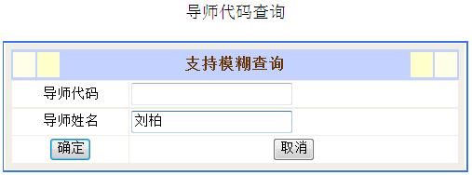
2、在【基本信息】栏目下方，点击【导师代码查询】，并将查询后的导师代码录入系统。代码录入后不可更改，请慎重填写！
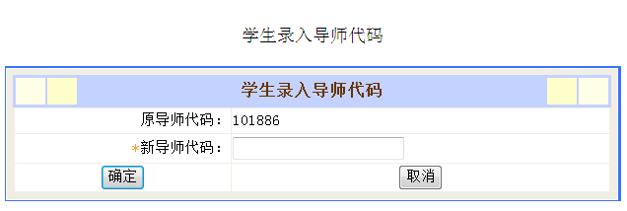
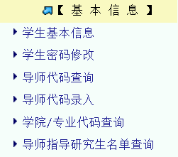

3、在【研究生培养】栏目下方，点击进入【研究生中期考核内容录入】。
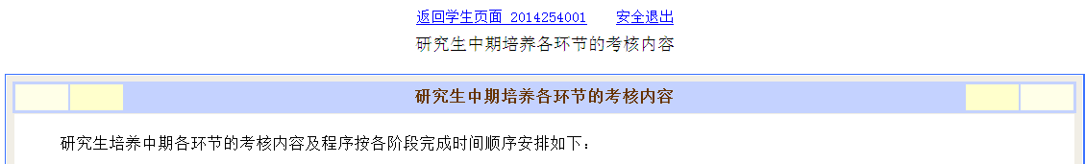

4、由页面最下方右侧点击【进入“研究生课堂教学反馈系统”页面】，填写后返回空间首页。
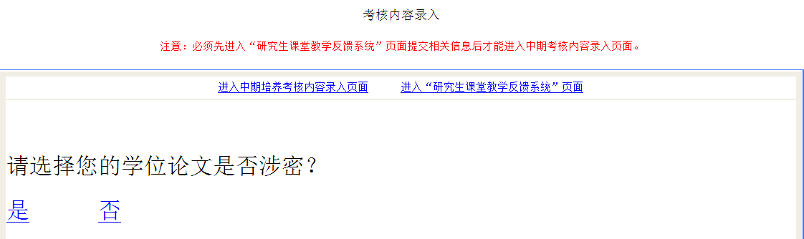
点击进入

5、再次点击【研究生中期考核内容录入】，由页面最下方左侧点击【进入中期培养考核内容录入页面】，录入文献阅读报告和开题报告。
点击进入

【录入文献阅读报告】
文献综述是对论文选题所涉及的研究领域的文献进行广泛阅读，经过理解、整理后形成的文字(不超过2000字)。
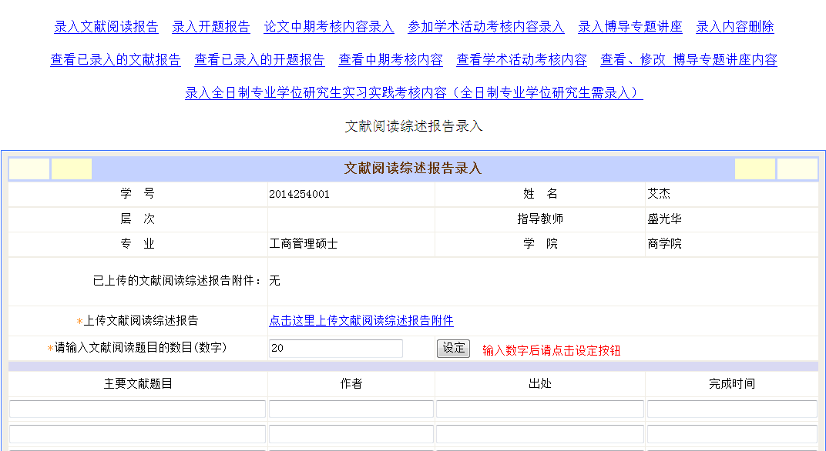
第一步点 击
第二步 上传
第三步
将参考文献按要求录入在各栏框内
根据自己论文的参考文献数量填写

【录入开题报告】
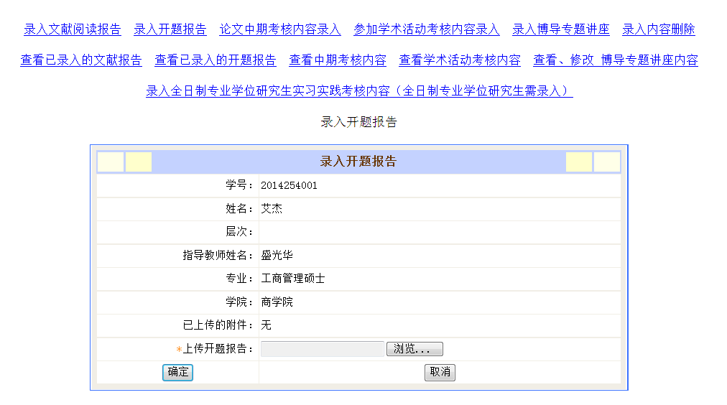
第一步
第二步 浏览上传

注：系统的录入关系到毕业时成绩单能否打印，请务必认真、慎重！

